บทที่ 4
การออกแบบ

4.1 หลักการออกแบบ
เนื่องจากต้นแบบของระบบเปรียบเทียบระบบจัดการฐานข้อมูลที่จะสร้าง สร้างโดยใช้ระบบผู้เชี่ยวชาญโดยในที่นี้เลือกใช้ VP – Expert version 2.1 สามารถดูวิธีการใช้งานได้จากภาคผนวก และจากบทที่ 3 ทำให้ทราบว่า ในการทำให้ระบบผู้เชี่ยวชาญมีความรู้และความสามารถในการตัดสินใจในทางด้านการเปรียบเทียบระบบจัดการฐานข้อมูลได้นั้น จะต้องใส่ความรู้ในส่วนฐานความรู้ของระบบผู้เชี่ยวชาญ และ ทำการตั้งกฏต่างๆตามความรู้เกี่ยวกับการเปรียบเทียบระบบจัดการฐานข้อมูล
ดังนั้นเราจึงต้องเริ่มต้นด้วยการศึกษาค้นคว้าเกี่ยวกับระบบจัดการฐานข้อมูลทั้ง 3 ผลิตภัณฑ์ และทำการเปรียบเทียบคุณสมบัติต่างๆของระบบจัดการฐานข้อมูลเพื่อจะนำความรู้ที่ได้มาใส่ในส่วนฐานความรู้ของระบบผู้เชี่ยวชาญ

4.2 ข้อมูลระบบจัดการฐานข้อมูลทั้ง 3 ผลิตภัณฑ์
ความรู้จากการศึกษาข้อมูลของระบบจัดการฐานข้อมูลและทำการเปรียบเทียบคุณสมบัติของระบบจัดการฐานข้อมูลทั้ง 3 ผลิตภัณฑ์ แสดงได้ดังนี้

ความต้องการทางฮาร์ดแวร์ (Hardware Requirement)
Oracle
กรณีติดตั้งบนระบบปฏิบัติการ Windows
โปรเซสเซอร์ Pentium 166 MHz หรือสูงกว่า
หน่วยความจำ แรม : 128 MB หน่วยความจำเสมือน: 200 MB
เนื้อที่ฮาร์ดดิสก์ 140 MB บนซิสเต็มไดรฟ์ (system drive)
4.5 GB สำหรับ oracle home drive (FAT) หรือ 2.8 GB (NTFS)
กรณีติดตั้งบนระบบปฏิบัติการ UNIX (AIX, Tru64, HP-UX, Linux, Sun Solaris)
หน่วยความจำ แรม : 512 MB
Swap space 2 x แรม หรือ 400 MB
เนื้อที่ฮาร์ดดิสก์ 4.5 GB

DB2
กรณีติดตั้งบนระบบปฏิบัติการ Windows
โปรเซสเซอร์ Pentium หรือสูงกว่า
หน่วยความจำ แรม : 256 MB
เนื้อที่ฮาร์ดดิสก์ 350 MB
กรณีติดตั้งบนระบบปฏิบัติการ UNIX (AIX, HP-UX, Linux, Sun Solaris)
โปรเซสเซอร์ AIX: IBM RISC/6000 หรือ sServer pSeries
HP-UX: HP 9000 seroes 700 หรือ 800
Linux: Intel 32-bit, Intel 64-bit, S/390 9672 generation หรือ สูงกว่า
Solaris: Solaris UltraSPARC-based computer
หน่วยความจำ แรม : 256 MB
เนื้อที่ฮาร์ดดิสก์ 450 MB

MS SQL SERVER
กรณีติดตั้งบนระบบปฏิบัติการ Windows
โปรเซสเซอร์ Pentium 166 MHz หรือสูงกว่า
หน่วยความจำ 64 MB
เนื้อที่ฮาร์ดดิสก์ 270 MB

ระบบปฏิบัติการ

ระบบปฏิบัติการ | Oracle | DB2 | MS SQL SERVER
Windows NT 4.0 | Y | Y | Y
Windows 2000 server | Y | Y | Y
Windows XP | Y | Y | N
AIX 4.3.3 | Y | Y | N
AIX 5.1 | Y | Y | N
Tru64 5.1 | Y | N | N
Tru64 5.1A | Y | N | N
HP-UX version 11.0 | Y | Y | N
SuSE Linux Enterprise Server 7 | Y | Y | N
Solaris 7(32-bit) | Y | Y | N
Solaris 8(32-bit) | Y | Y | N
Solaris 8(64-bit) | Y | Y | N

ตารางที่ 4.1 แสดงระบบปฏิบัติการที่รองรับในแต่ละผลิตภัณฑ์

ราคา

จำนวน CPU | Oracle | DB2 | MS SQL SERVER
1 | $40,000 | $25,000 | $19,999
2 | $80,000 | $50,000 | $39,998
4 | $160,000 | $100,000 | $79,996
8 | $320,000 | $200,000 | $159,992
16 | $640,000 | $400,000 | $319,984
32 | $1,280,000 | $800,000 | $639,968

ตารางที่ 4.2 แสดงราคาของแต่ละผลิตภัณฑ์ตามจำนวน CPU

Feature

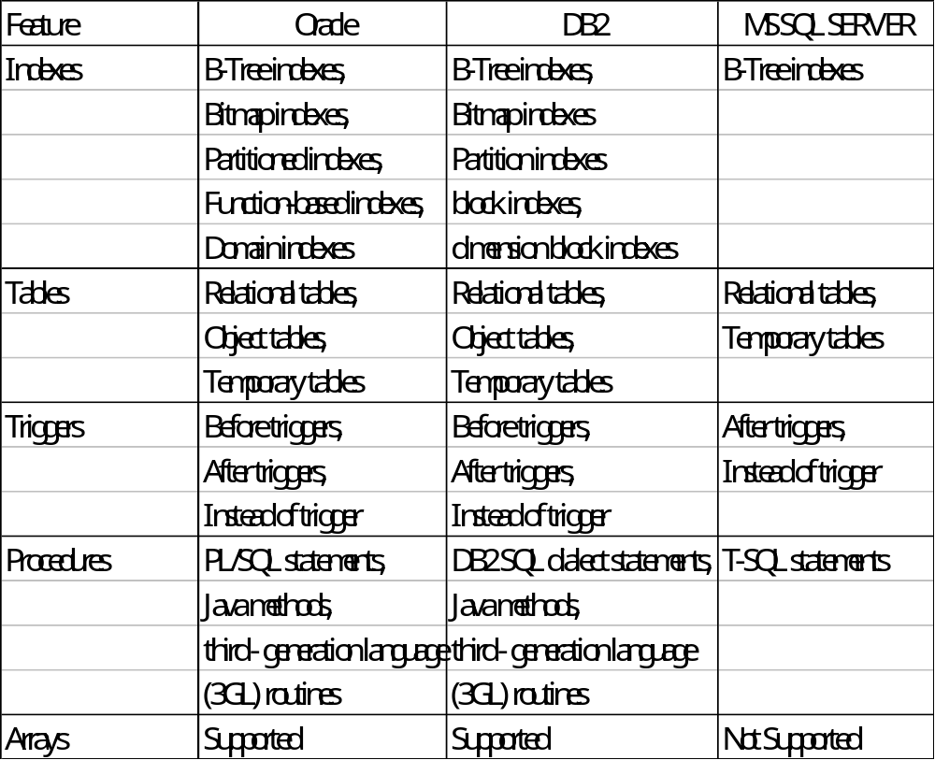

ตารางที่ 4.3 แสดงการเปรียบเทียบ feature ทั้ง 3 ผลิตภัณฑ์

ขีดจำกัดในแต่ละผลิตภัณฑ์

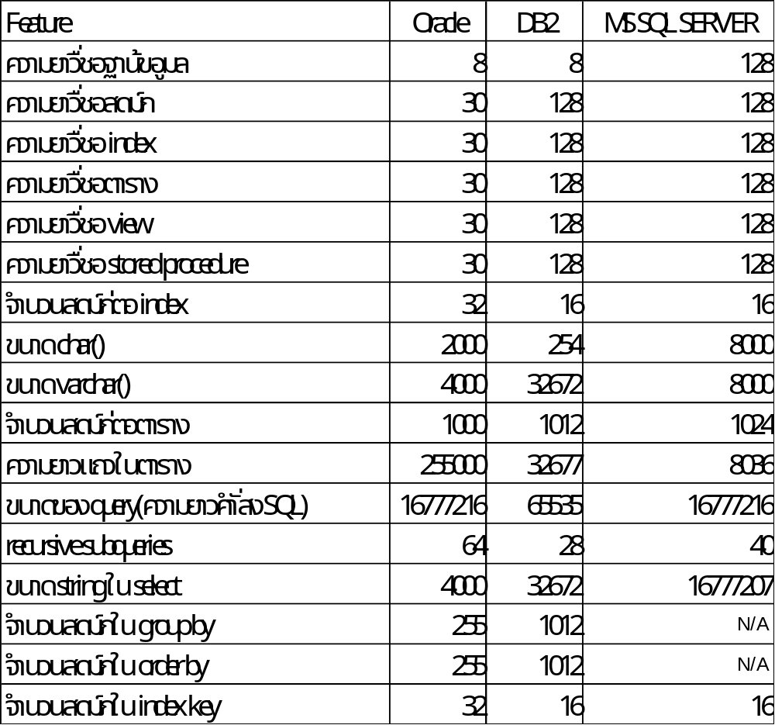

ตารางที่ 4.4 แสดงขีดจำกัดของแต่ละผลิตภัณฑ์

ตารางแสดงรายละเอียดย่อยของแต่ละผลิตภัณฑ์

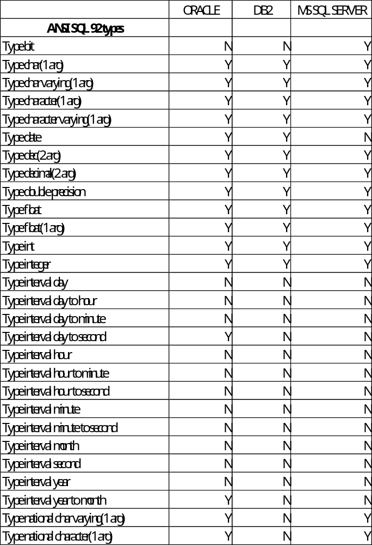

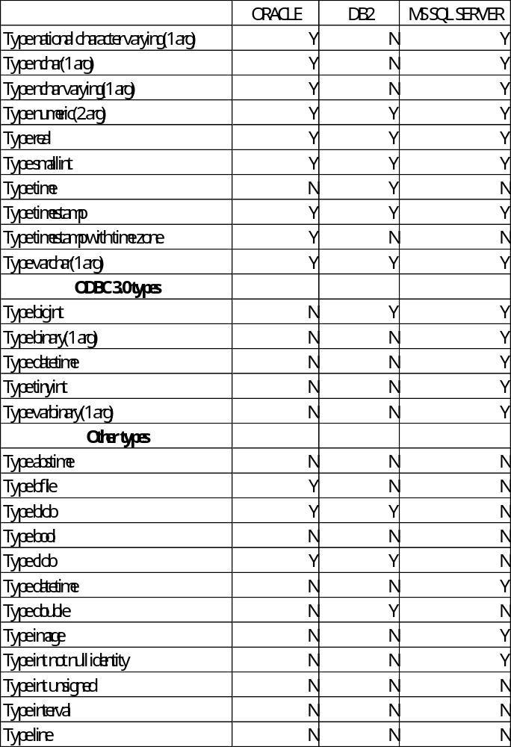

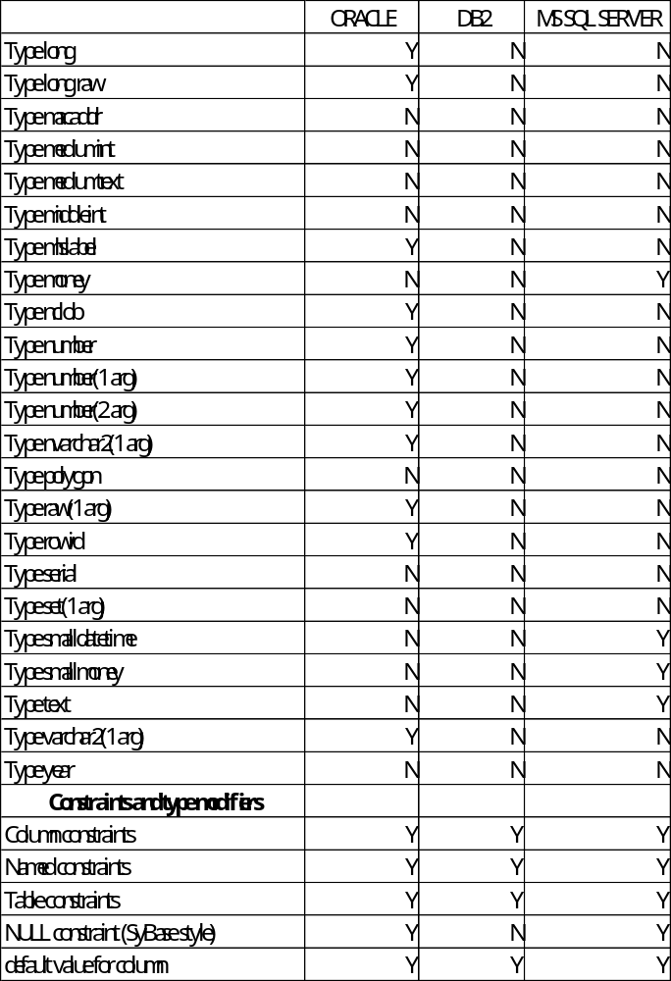

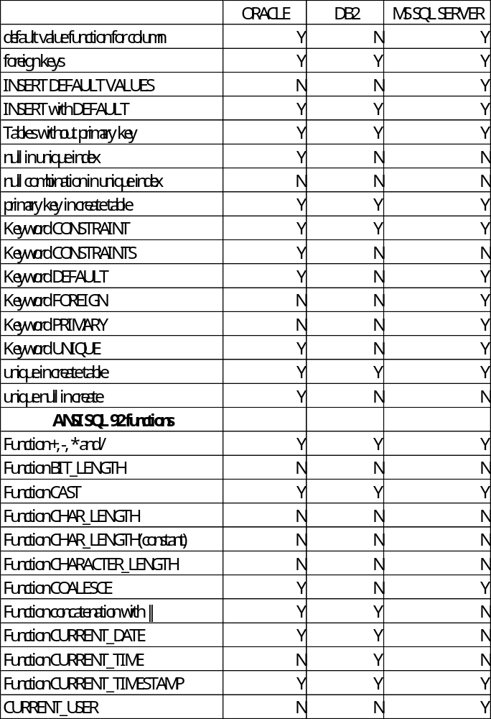

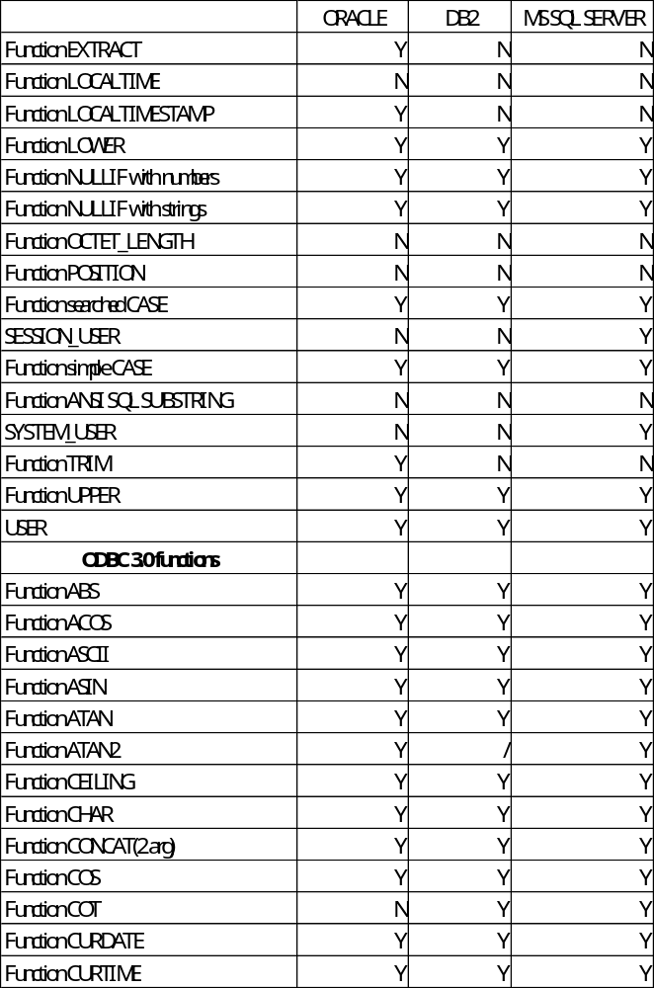

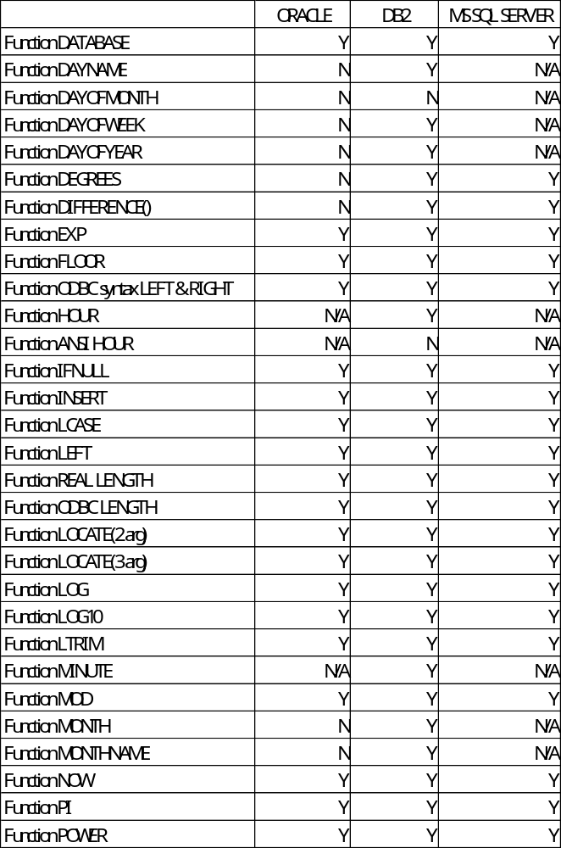

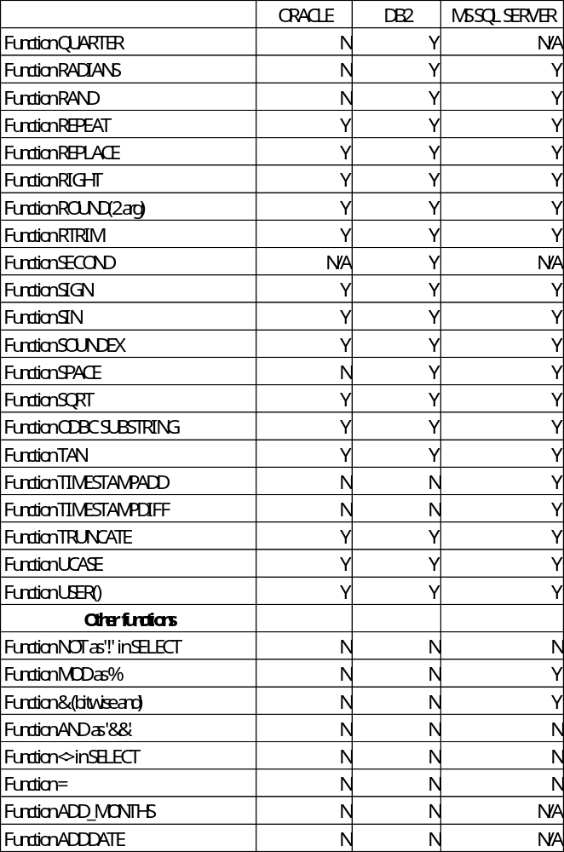

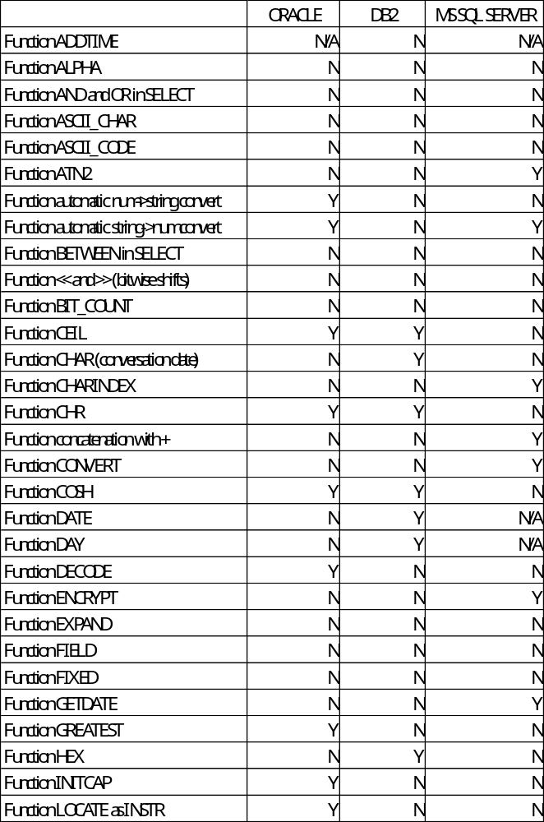

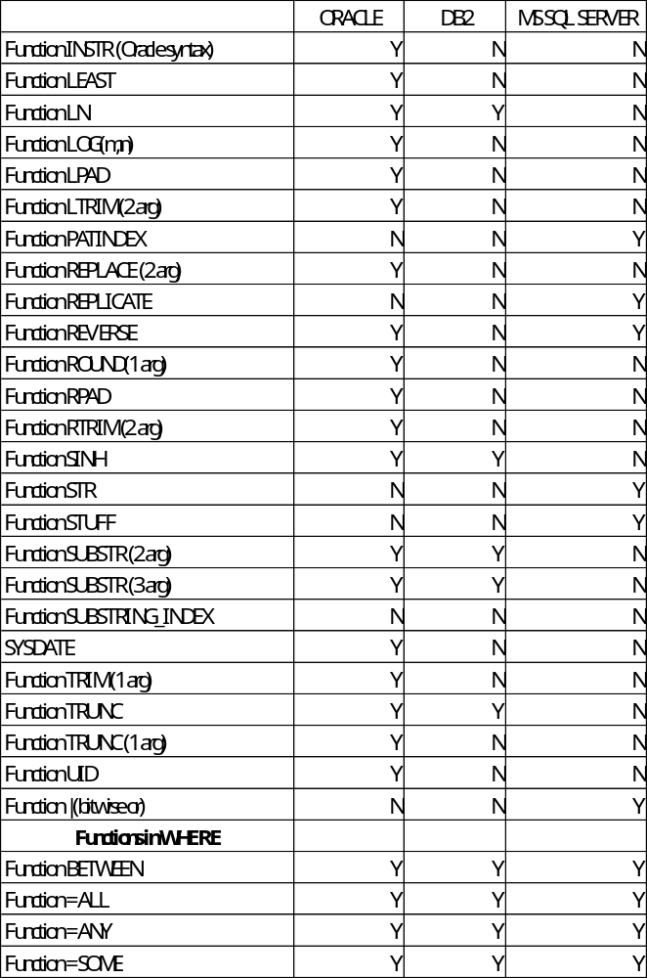

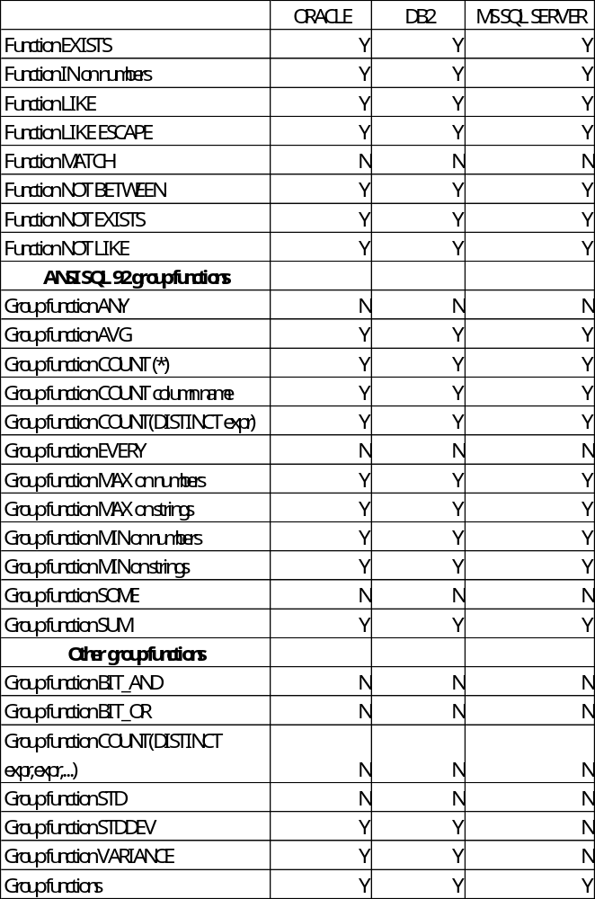

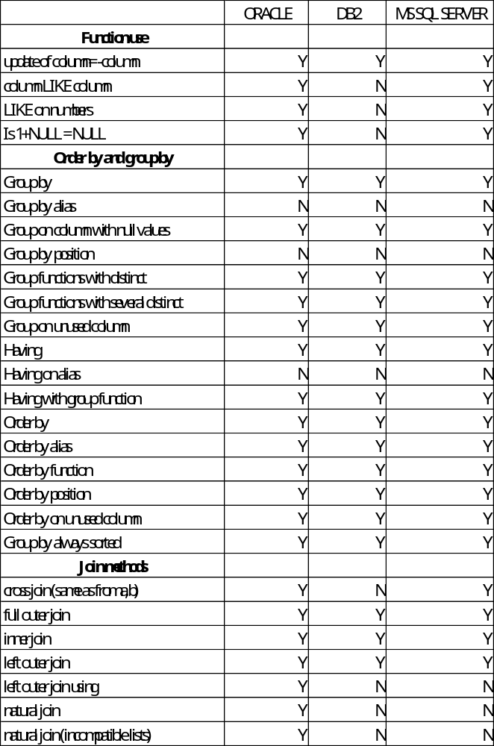

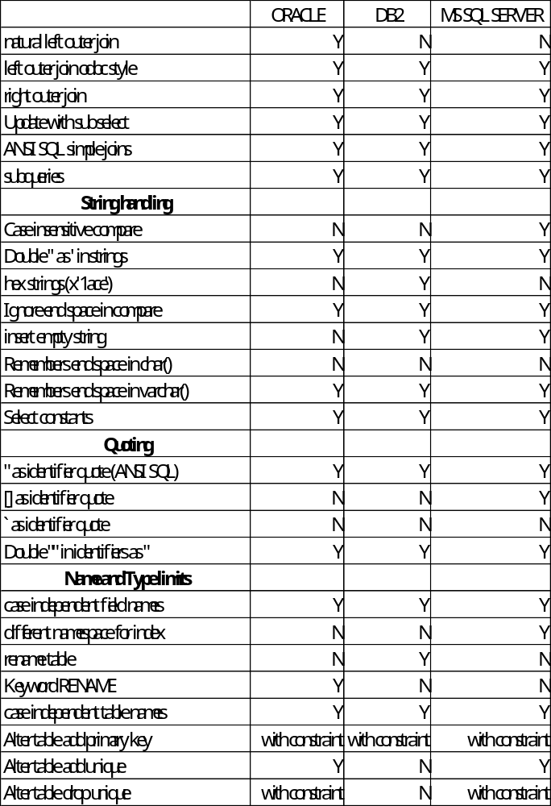

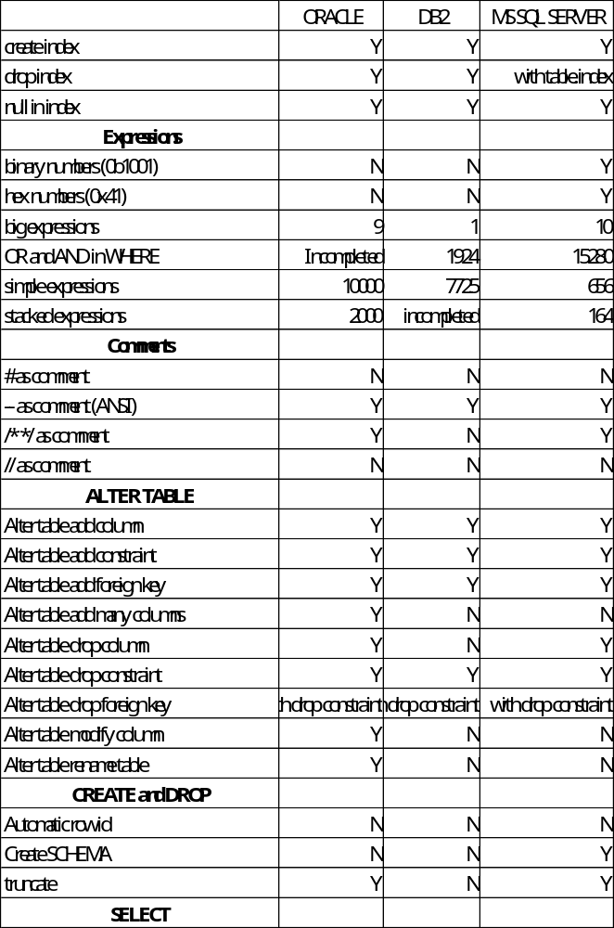

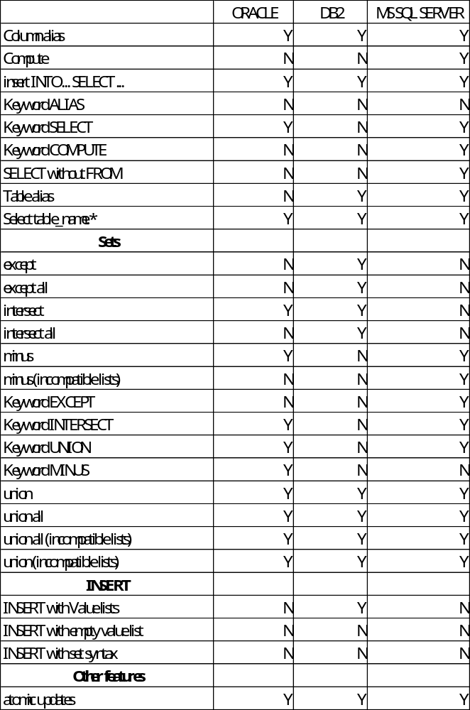

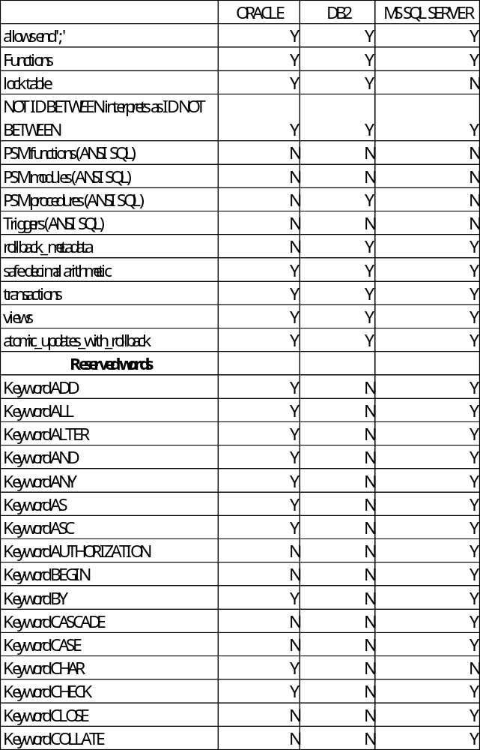

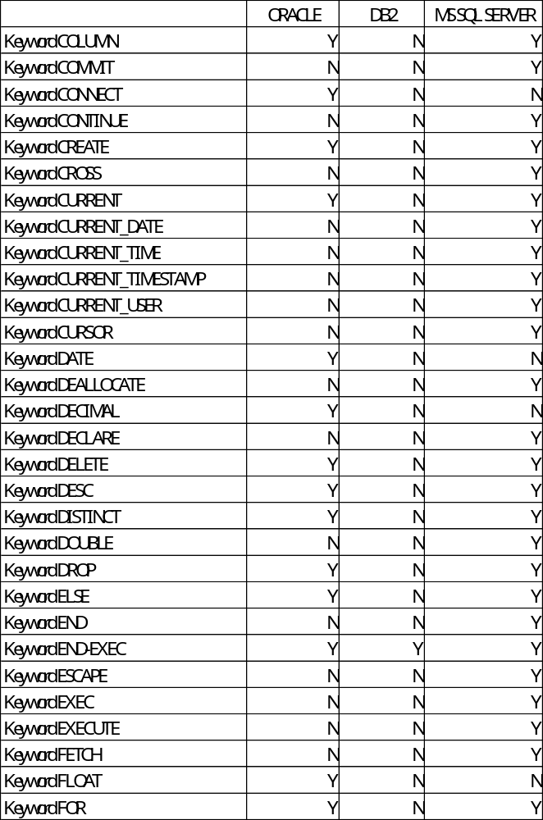

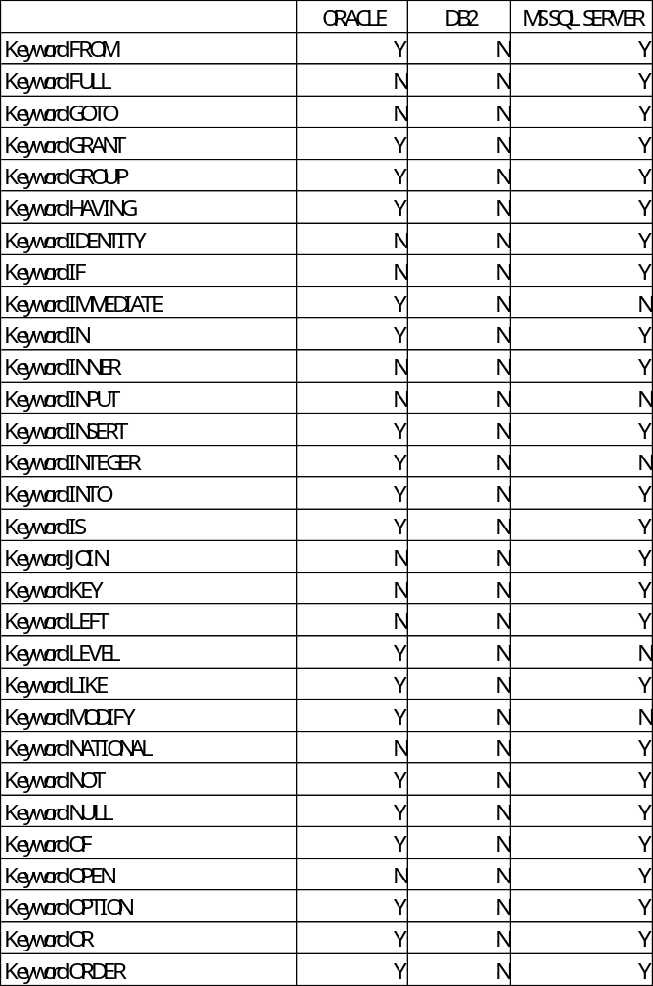

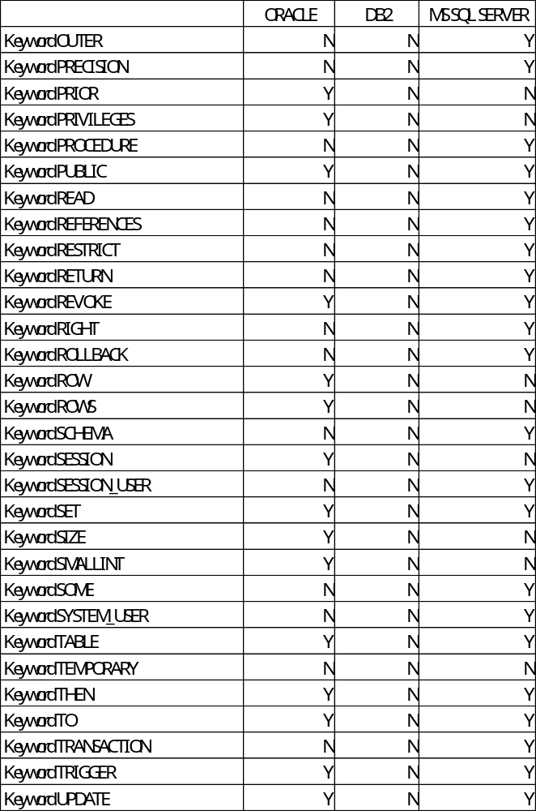

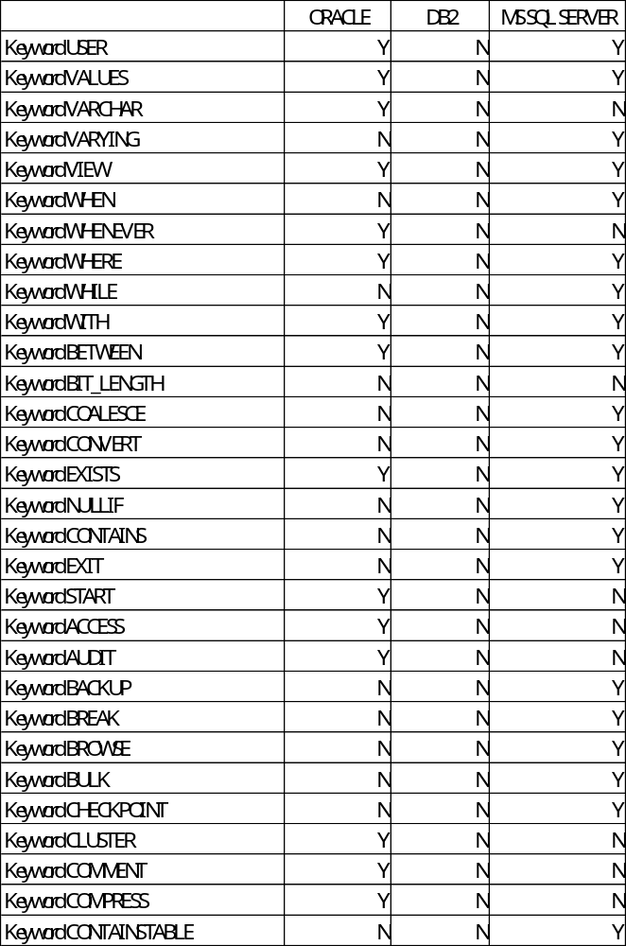

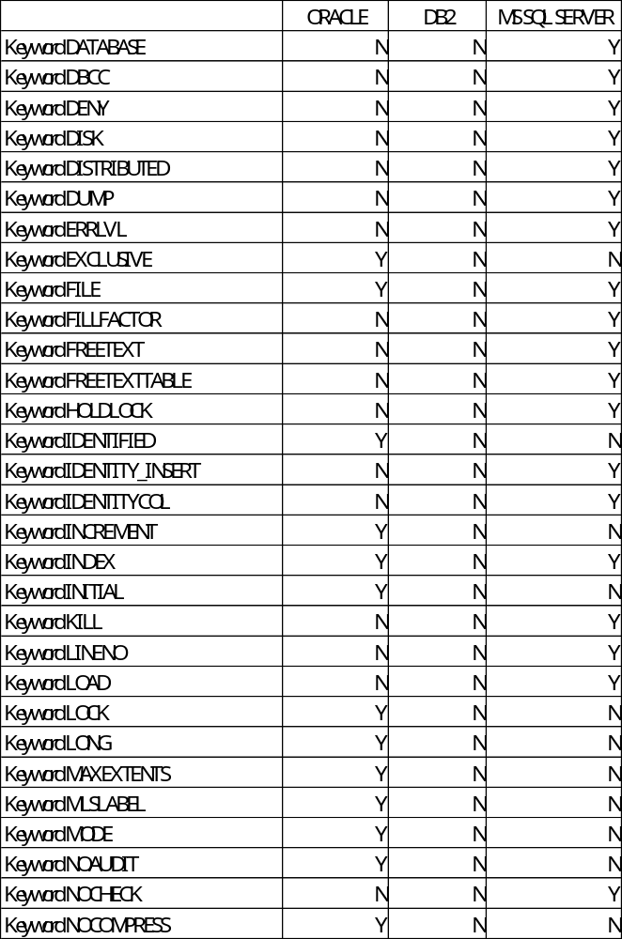

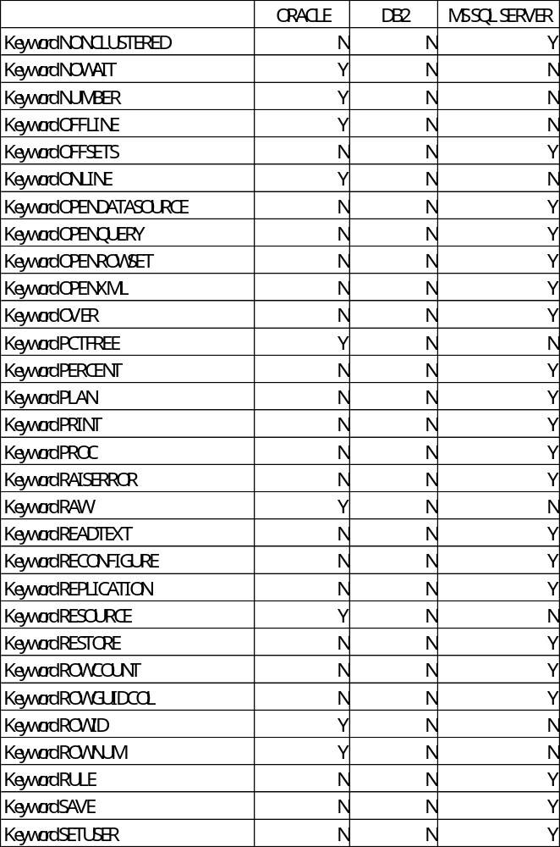

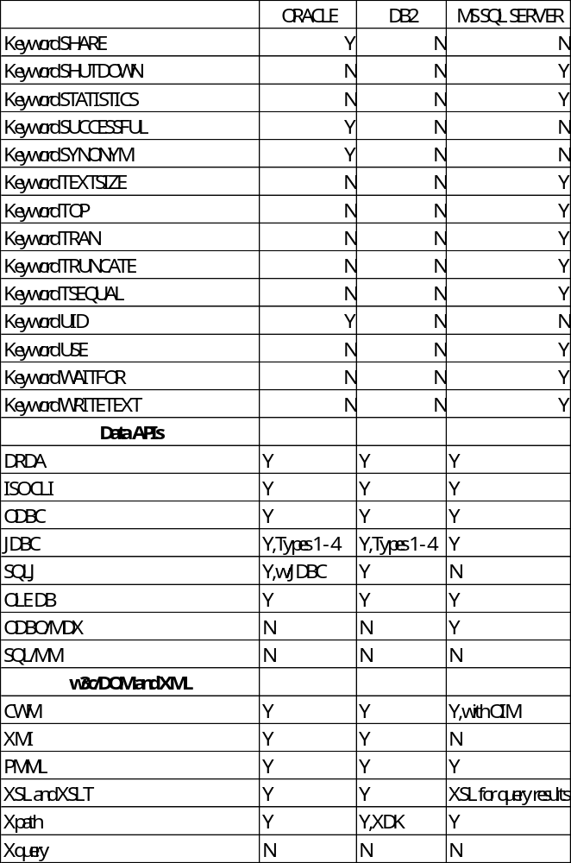

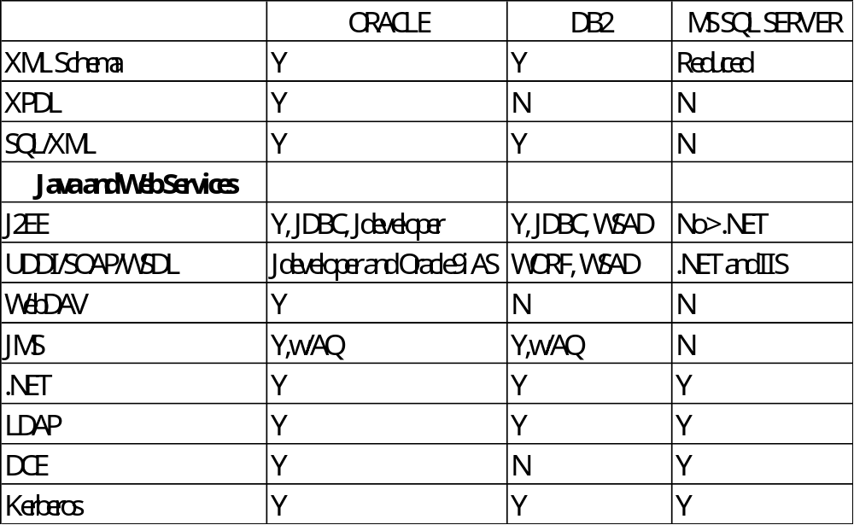
ตารางที่ 4.5 แสดงรายละเอียดย่อยของแต่ละผลิตภัณฑ์

อะวาเลียบิลิตี้ (Availability)
ในธุรกิจปัจจุบันมีความต้องการในการเข้าถึงข้อมูลอย่างเร่งด่วนมากขึ้น เช่น E- business ที่เป็นธุรกิจแบบออนไลน์ ซึ่งลูกค้าต้องสามารถเข้าถึงเว็บได้ไม่ว่าเวลาใดก็ตาม
คำว่า อะวาเลียบิลิตี้ ครอบคลุม 365 วันต่อปี 24 ชั่วโมงต่อวัน ที่เรียกว่า คอนทินิวอัส อะวาเลียบิลิตี้ (Continuous Availability หรือ CA) ซึ่งจะรวบรวมคุณลักษณะของการกระทำที่ต่อเนื่อง และความเพียงพอให้นำไปใช้ได้เพื่อที่จะลดการหยุดชะงักที่สืบเนื่องจากผลการกระทำของเรา หรือสืบเนื่องจากการสิ่งที่เราคาดเดาไม่ได้
การหยุดชะงักที่สืบเนื่องจากผลการกระทำ บางการกระทำอาจส่งผลให้เกิดความไม่ต่อเนื่องในการเข้าถึงฐานข้อมูล เช่น การสำรองข้อมูล, การถ่ายโอนข้อมูล, การเปลี่ยนแปลงเค้าโครงของข้อมูล, การเปลี่ยนแปลงตัวแปรฐานข้อมูล
การสำรองข้อมูล (Backup) - ทั้งสามผลิตภัณฑ์รองรับการสำรองข้อมูลแบบออนไลน์ แต่แตกต่างกันเล็กน้อยในเรื่องขนาดของหน่วยข้อมูลในการสำรอง โดย Oracle สามารถรองรับการสำรองข้อมูลได้ถึงหน่วย บล็อก (block) ข้อมูล ซึ่งทั้ง DB2 และ MS SQL Server ไม่รองรับได้ถึงหน่วยบล๊อคข้อมูล

การจัดการตารางใหม่ (Table Reorganization)
Oracle - สามารถเข้าถึงข้อมูลระหว่างที่มีการจัดการตารางใหม่ได้อย่างเต็มที่
DB2 - เหมือน Oracle แต่จะดีกว่าตรงที่จะแทนที่การจัดการตารางแบบเดิมด้วยการจัดการใหม่ ทำให้จองพื้นที่ดิสก์น้อยลงด้วย และมีการใช้มัลติไดเมนชั่นนอล คลัสเตอริ่ง (Multi-dimentional Clustering (MDC)) ซึ่งไม่จำเป็นที่จะต้องจัดการใหม่เพื่อให้ข้อมูลยังคงคลัสเตอร์ (cluster)
MS SQL Server - มีการจัดการตารางใหม่ที่ไม่ดีพอ เช่น ในการสร้างคลัสเตอร์อินเด็กซ์ (clustered index) ของตารางขึ้นมาใหม่จะเรียงตามแถว ในระหว่างการจัดการดำเนินการใหม่ ตารางจะถูกล็อคไว้ซึ่งจะทำให้ไม่สามารถเข้าถึงข้อมูลในตารางนั้นๆได้

การจัดการ เทเบิลสเปซ ใหม่ (Tablespace Reorganization)
จะแตกต่างจากการจัดการตารางใหม่ตรงที่เทเบิลสเปซ(Tablespace (filegroups)) จะแยกหรือรวมกันเพื่อประสิทธิภาพที่ดีที่สุด
Oracle - สามารถรองรับการจัดการ เทเบิลสเปซ เพื่อที่จะแยกหรือรวม เทเบิลสเปซ ได้
DB2 และ MS SQL Server - จะไม่สามารถทำได้ จะรองรับได้เพียงการเพิ่มหรือลบไฟล์เท่านั้น

การเปลี่ยนแปลงโครงของข้อมูล (Schema Evolution)
Oracle - สามารถเข้าถึงข้อมูลระหว่างการเปลี่ยนแปลงโครงข้อมูลได้ และสามารถเปลี่ยนแปลงข้อมูลในสดมภ์ หรือลบสดมภ์ได้ อีกทั้งยังสามารถแทนที่วิว (view) โดยไม่ทำให้สิทธิ์ที่เคยให้กับบาง เรคคอร์ด (record) ขาดหายไป
DB2 - สามารถลบและสร้างตารางแทนได้ แต่จะต้องมีการวางเงื่อนไขความสัมพันธ์ในการสร้างตารางใหม่ทดแทน เช่น วิวและสิทธิ์ที่กำหนดให้ เรคคอร์ด นั้นๆ
MS SQL Server - สามารถเปลี่ยนแปลงและลบสดมภ์ได้ รองรับการให้สิทธิ์ เรคคอร์ด เมื่อมีการสร้างตารางขึ้นมาใหม่หลังจากลบตารางเดิมทิ้งไปแล้ว

การถ่ายโอนข้อมูลปริมาณมาก (Loading Massive Amounts of Data)
Oracle - สามารถถ่ายโอนข้อมูลได้สองแบบคือ การถ่ายโอนแบบที่นิยมกันจะคล้ายกับการแทรก (INSERT) แต่ใช้กับข้อมูลที่มีปริมาณมาก และการถ่ายโอนข้อมูลทางตรงโดยจะลบอินเด็กซ์ ก่อนการถ่ายโอนข้อมูล และเมื่อถ่ายโอนเสร็จจึงสร้างอินเด็กซ์ขึ้นมาใหม่ ซึ่งอาจทำให้เข้าถึงข้อมูลในตารางไม่ได้
DB2 - มีแมททีเรียลไลซ์ คิวรี่ เทเบิล (Meterialized Query Table (MQT) ) จะจัดการให้สามารถเข้าถึงฐานข้อมูลได้ในขณะที่ถ่ายโอนรับข้อมูลมายังตารางเดิม เพราะ MQT จะค่อยเพิ่มเติมข้อมูลหลังจากการถ่ายโอนเสร็จสมบูรณ์ และเมื่อใช้ MDC ก็สามารถถ่ายโอนข้อมูลทางตรงโดยไม่ต้องนำพื้นที่ในส่วนกลางของตารางกลับมาใช้ใหม่
MS SQL Server - เหมือนกับการคัดลอกข้อมูลขนาดใหญ่ สามารถเข้าถึงข้อมูลในส่วนอื่นของตารางได้
การทำคำสั่งหลังเกิดการล้มเหลว (Resume Statement)
Oracle - สามารถทำคำสั่งต่อจากจุดที่ล้มเหลวได้เลย
DB2 และ MS SQL Server - ต้องเริ่มต้นทำคำสั่งใหม่อีกครั้ง เช่น คำสั่งถ่ายโอนข้อมูล, คำสั่งรวมข้อมูลในตาราง

ความสามารถในการจัดการ ( Manageability)
Oracle - Oracle’s Management Server (OMS)
DB2 - DB2’s Administration Server (DAS)
OMS กับ DAS สามารถแสดงแต่ละเซอร์เวอร์ของฐานข้อมูล ที่จัดการจำนวนอินสแตนท์ (instance) ของฐานข้อมูล ทั้งที่อยู่ไกลและอยู่ใกล้ แต่ OMS กับ DAS สามารถค้นหา เซอร์เวอร์ ของฐานข้อมูลแล้วนำไปเพิ่มในส่วนที่เก็บข้อมูลซึ่งจะเป็นส่วนที่เพิ่มเติมจาก เซอร์เวอร์ ของฐานข้อมูลปกติไม่มี
MS SQL Server - จัดการกับ อินสแตนท์ ที่อยู่ไกลได้ด้วย เซอร์เวอร์ ของฐานข้อมูลปกติที่ประกาศเป็น มาสเตอร์เซอร์เวอร์ (master server) ทั้งนี้ต้องมีการกำหนดการเป็น เซอร์เวอร์ ที่อยู่ไกลอย่างชัดเจน

การจัดการตัวแปรต่างๆในระบบ (Configuration)
Oracle - ในการจัดการตัวแปรต่างๆนั้นจะมีหลายรูปแบบให้เลือกใช้ตามความต้องการ และยังมีการสร้างแฟ้มข้อมูลตอบสนองที่เป็นรูปแบบมาตรฐานที่สามารถแก้ไขและนำไปใช้ในการติดตั้งรีโมท อินสแตนท์ (remote instance) แบบอัตโนมัติได้
DB2 - ในส่วนของ DB2’s Configuration Advisor นั้น ผู้บริหารฐานข้อมูล (Database Administrator: DBA) จะถูกถามด้วยคำถามต่างๆเพื่อที่ระบบจัดการฐานข้อมูลจะทำการวิเคราะห์ระบบและช่วยกำหนดค่าตัวแปรต่างๆในระบบ
DB2 และ MS SQL Server - สามารถสร้างเป็นแฟ้มข้อมูลตอบสนองที่รองรับการติดตั้ง รีโมท อินสแตนท์ แบบอัตโนมัติได้เช่นกัน

การจัดการพื้นที่บนดิสก์ข้อมูล (Space Management)
Oracle - มี Oracle’s Resumable Space Allocation เป็นตัวจัดการกรณีที่พื้นที่ไม่พอ โดยจะหยุดพักคำสั่งไว้ชั่วคราวไปจนกว่า ผู้บริหารฐานข้อมูล จะแก้ปัญหาได้ จากนั้นการจะ ทำคำสั่งหลังเกิดการล้มเหลวต่อ สังเกตว่าจะทำให้ทำงานต่อได้เลยโดยไม่ต้องเริ่มทำคำสั่งนั้นใหม่
DB2 - ผู้บริหารฐานข้อมูล สามารถใช้ Storage Management Tool ช่วยในการเก็บสถิติข้อมูลที่สำคัญพร้อมทั้งกำหนดขีดจำกัดที่ให้มีการเตือนอัตโนมัติ และ Space Estimation Tool ในการคำนวณพื้นที่ที่ต้องการในฐานข้อมูล ซึ่งเครื่องมือทั้งสองนั้นไม่ต้องเสียค่าใช้จ่ายเพิ่ม
MS SQL Server - เมื่อเกิดกรณีที่พื้นที่ไม่พอทำให้คำสั่งหยุดลง ซึ่งหลังจากแก้ปัญหาแล้วก็จะต้องเริ่มทำ คำสั่ง นั้นใหม่ นอกจากจะทำให้เสียเวลาแล้วยังอาจส่งผลกระทบกับประสิทธิภาพ ของระบบ เช่น ผู้บริหารฐานข้อมูล อาจจะถูกบังคับให้ ทำงานที่มีปริมาณมากในช่วงเวลาทำงานปกติ พอจะสรุปได้ว่า MS SQL Serverไม่ค่อยมีความยืดหยุ่นในการจัดการพื้นที่บนดิสก์ ถึงแม้จะมีการใช้ Database Maintenance Plan Wizard ที่จัดการแบบอัตโนมัติเมื่อเกิดปัญหาเรื่องพื้นที่ แต่มีข้อจำกัดในการจัดการเมื่อมีการตรวจดูพื้นที่เท่านั้น

การจัดการเรื่องการสำรองและกู้คืนข้อมูล (Backup and Recovery Management)
Oracle - มี Recovery Manager ในการจัดการและทำให้ผู้ใช้ใช้งานได้ง่ายขึ้น และ LogMiner จัดการในส่วนอาร์ไคว์ ล็อก (archived log) และ การจัดการย้อนกลับ (Undo-management) ทำให้สามารถตอบคำถามย้อนหลังได้
DB2 - มี Recovery Expert โดยจะทำการจัดการการกู้คืนข้อมูลได้ด้วยตัวมันเอง ผู้ใช้บอกเพียงแค่ว่าต้องการทำอะไร ตัว Recovery Expert จะหาวิธีทำที่ดีที่สุด
MS SQL Server - มีการติดต่อกับผู้ใช้ที่ดีทำให้ผู้ใช้ใช้งานง่ายขึ้น

การจัดการหน่วยความจำ (Memory Management)
Oracle - สามารถที่จะเพิ่มหรือลดขนาดหน่วยความจำ ระหว่างที่ อินสแตนท์ ของฐานข้อมูลทำงานอยู่ได้ ซึ่งช่วยให้ ผู้บริหารฐานข้อมูล สามารถทำการเปลี่ยนแปลงโดยที่ระบบยังคงความอะไวเลเบิล (Available) ได้
DB2 - สามารถวิเคราะห์ระบบผ่านทาง Memory Visualizer และใช้เครื่องมือช่วย ในการจัดการ บัฟเฟอร์พูล (bufferpool) แบบออนไลน์ได้ นอกจากนี้ใน DB2 ยังสามารถกำหนดค่าตัวแปรหน่วยความจำให้เป็นแบบอัตโนมัติได้ นั่นคือ สามารถขยายและหดได้ตามความต้องการและการคำนวณของระบบจัดการฐานข้อมูล
MS SQL Server - จะมีการคำนวณจำนวนหน่วยความจำที่จะต้องจองก่อนที่จะเริ่มการทำงาน โดยจะยึดเอาจำนวนหน่วยความจำที่ระบบปฎิบัติการและแอพพลิเคชั่นต่างๆใช้ในเวลาปัจจุบันมาเป็นหลักในการคำนวณ นั่นคือหากจำนวนงานเปลี่ยนไปก็มีผลให้ก็จองหน่วยความจำเปลี่ยนไปด้วยเช่นกัน นอกเหนือจากการตรวจดูข้อมูลใน MS SQL Server ผู้บริหารฐานข้อมูลยังสามารถใช้ข้อมูลแบบออบเจคท์ (Object) และการคำนวณของ MS SQL Server มาเป็นหลักในการกำหนดการเตือนใน Windows System Monitor

การจัดการทรัพยากร (Resource Management)
Oracle - มี Database Resource Manager ในการจัดการจองทรัพยากรหน่วยประมวลผลกลาง (CPU resource) ส่งผลให้ ผู้บริหารฐานข้อมูล สามารถกระจายทรัพยากรของระบบได้ โดยสามารถจองทรัพยากรหน่วยประมวลผลกลาง ตามจำนวนผู้ใช้ฐานข้อมูลและแอพพลิเคชั่น ให้ตรงตามความสำคัญของธุรกิจได้ ความสามารถนี้ทำให้จำกัดการใช้ทรัพยากรในงาน batch job เป็นไปโดยอัตโนมัติและทำให้แน่ใจได้ว่าไม่ส่งผลกระทบกับผู้ใช้ที่ออนไลน์ (online) อยู่ อีกทั้งยังจำกัดจำนวนการทำงานที่พร้อมกัน (concurrent operation) ได้อีกด้วย นอกจากนี้ Database Resource Manager ยังสามารถจองได้เป็นเปอร์เซนต์ได้ ซึ่งเป็นข้อดีกับกลุ่มของผู้ใช้ทรัพยากรนั้นอยู่จะได้รับปริมาณทรัพยากรที่น้อยที่สุด ทำให้ทรัพยากรไม่ขาดแคลนเมื่อมีความต้องการ ทรัพยากรหน่วยประมวลผลกลางเป็นจำนวนมาก
DB2 - มี Governor ในการจัดการตรวจดูและเปลี่ยนแปลงการกระทำของ แอพพลิเคชั่น โดยส่วนรวมแล้วเหมือนกับ Database Resource Manager แต่ไม่สามารถจองเป็นเปอร์เซนต์
MS SQL Server - ไม่รองรับ ทำให้ ผู้บริหารฐานข้อมูล ต้องควบคุม ทรัพยากรหน่วยประมวลผลกลางเอง

การจัดการโครงข้อมูล (Schema Management)
Oracle - เป็นผลิตภัณฑ์ที่เด่นสุดในการจัดการโครงข้อมูล ซึ่งเป็นผลจากคำสั่ง ALTER TABLE ที่ทำให้ผู้ใช้แก้ไขเปลี่ยนแปลงโครงข้อมูลได้ง่ายและมีประสิทธิภาพ
DB2 - มีการจัดการที่ไม่ทัดเทียมกับสองผลิตภัณฑ์
MS SQL Server - มีส่วนแสดงรูปแบบรีเลชั่น (Relation model) ในแบบกราฟฟิก รวมไปถึงข้อบังคับต่างๆ

การสำรองข้อมูลและการกู้คืนข้อมูล (Backup and Recovery)
โดยทั่วไปทั้ง 3 ผลิตภัณฑ์สามารถรองรับการสำรองข้อมูลแบบเต็ม (Full backup) และ การสำรองข้อมูล แบบอินครีเมนทอล (Incremental backup) รวมทั้งสามารถทำอาร์ไคว์ ล็อก และ ไม่ทำอาร์ไคว์ ล็อกได้ ประกอบกับสามารถกู้คืนข้อมูลที่คอมมิทแล้วกลับคืนมาได้ทั้งหมด
Oracle - สามารถทำการกู้ข้อมูลระดับบล๊อคได้ ในกรณีที่บล๊อคหนึ่ง เกิดความเสียหายก็สามารถ กู้ข้อมูลแค่ บล๊อค นั้น ในขณะที่บล๊อคอื่นๆนั้นก็ยังคงสามารถเข้าถึงได้วิธีนี้ไม่ได้ช่วยแค่สามารถกู้ข้อมูล ได้เร็วขึ้นเท่านั้นแต่ยังเป็นการเพิ่มอะวาเลียบิลิตี้ของข้อมูล (data availability) ด้วย
DB2 - สามารถทำอาร์ไคว์ ล็อก อัตโนมัติ (Auto archive log) ได้เมื่อล็อกไฟล์ (log file) เต็มในขณะที่ MS SQL Server ต้องทำแบบแมนนวล (manual)

ความปลอดภัย (Security)
ในเรื่องความปลอดภัยจะพิจารณา 3 ปัจจัยได้แก่
- การพิสูจน์ตน ( Authentication ) ทั้ง 3 ผลิตภัณฑ์รองรับการพิสูจน์ตนผ่านทางเครือข่าย (
Network) ระบบปฏิบัติการ และ ฐานข้อมูล
- การพิสูจน์สิทธิ์ ( Authorization ) ในส่วนของ Oracle จะแบ่งระดับสิทธิ์ในการเข้าถึง ที่
มากกว่า DB2 และ MS SQL Server เช่น อัลเทอร์ โรลแบค (Alter rollback) เป็นสิทธิ์ในการเปลี่ยนแปลงค่าในการทำงานของโรลแบคเซกเมนต์ (rollback segment)
- การเก็บหลักฐาน ( Auditing ) ทั้ง 3 ผลิตภัณฑ์รองรับสามารถบันทึกหลักฐานในการใช้งาน
ฐานข้อมูลของแต่ละคนได้เหมือนกัน
ทั้ง Oracle และ DB2 สามารถทำการเข้ารหัสทั้งข้อมูลและสดมภ์ได้ (Data Encryption & Column Encryption) ซึ่ง MS SQL Server ไม่สามารถทำได้

การติดตั้งใช้งาน (Installation)
สำหรับการติดตั้งทั้ง 3 ผลิตภัณฑ์มีการติดตั้งในแบบวิซาร์ด (wizard) ในส่วนพื้นที่ที่ใช้ในการติดตั้งนั้น Oracle จะใช้พื้นที่มากที่สุดตามมาด้วย DB2 และ MS SQL Server ตามลำดับ ซึ่งพื้นที่ในการติดตั้งอาจเป็นขีดจำกัดในเรื่องการติดตั้งได้ ประกอบกับในเรื่องการคอนฟิก (configuration) นั้น Oracle จะต้องปรับแต่งค่าต่างๆที่ยุ่งยากมากกว่า DB2 และ MS SQL Server สำหรับรายละเอียดพื้นที่ในการติดตั้งกล่าวไว้ในส่วนของความต้องการในด้านฮาร์ดแวร์

ความคุ้นเคยในการใช้งานของผู้ใช้ (User friendly)
เนื่องจากผู้ใช้งานส่วนใหญ่คุ้นเคยกับรูปแบบการใช้งานและ Interface ของผลิตภัณฑ์ของไมโครซอพท์มากกว่า DB2 และ Oracle
MS SQL Server มีการใช้งานที่ง่ายแม้ผู้ใช้อาจจะไม่เคยใช้งานมาก่อนก็สามารถใช้งานได้

การควบคุมการใช้ข้อมูลในช่วงเวลาเดียวกัน
Oracle - ใช้วิธีมัลติเวอร์ชั่น รี้ด คอนซิสเทนซี่ (multiversion read consistentcy) ซึ่งมีประโยชน์ตรงที่ผู้ใช้ไม่เสียเวลาในการรอคอยในการเรียกใช้ข้อมูล
DB2 - ใช้วิธีการของล็อค เอสคะเลท (lock escalate)
MS SQL Server - ใช้วิธีการของล็อค เอสคะเลท

การแบ่งข้อมูล (Partitioning)
Oracle - มีการทำหลากหลายรูปแบบ เช่น การแบ่งข้อมูลเป็นช่วง (Range partitioning), การแบ่งข้อมูลตามรายการ (List partitioning), การแบ่งข้อมูลด้วยการแฮช (Hash partitioning), การแบ่งข้อมูลแบบคอมโพซิท (Composite partitioning) สามารถรองรับโกลบอล อินเด็กซ์ (Global index) จึงสามารถทำ อินเด็กซ์ บนสดมภ์ที่ไม่ได้ทำการแบ่งข้อมูล (partition) ไว้ได้ และสามารถรองรับโลคอล อินเด็กซ์ (Local index)
DB2 - มีการทำการแบ่งข้อมูลด้วยการแฮช รองรับเฉพาะโลคอล อินเด็กซ์
MS SQL Server - มีการทำการแบ่งข้อมูลเป็นช่วง รองรับเฉพาะโลคอล อินเด็กซ์

เพื่อให้ระบบเปรียบเทียบระบบจัดการฐานข้อมูลสามารถทำการเปรียบเทียบให้ได้ผลลัพธ์ที่ตรงตามความต้องการของผู้ใช้ ฉะนั้นนอกจากที่เราจะตัดสินจากข้อมูลคุณสมบัติที่เราได้ทำการเปรียบเทียบ เราจะต้องคำนึงถึงความต้องการของผู้ใช้ร่วมด้วย เพื่อให้ได้ระบบจัดการฐานข้อมูลที่มีประสิทธิภาพสูงสุดเหมาะกับงานตามที่ผู้ใช้ต้องการ การนำข้อมูลความต้องการของผู้ใช้มาพิจารณาร่วมด้วย ทำได้โดยทำการกำหนดค่าให้กับคุณสมบัติต่างๆ ของระบบจัดการฐานข้อมูลตามความต้องการของผู้ใช้ ว่าต้องการให้ค่าความสำคัญกับคุณสมบัติใดเท่าใด ถือเป็นค่าน้ำหนักที่นำมาใช้คำนวณกับคุณสมบัติแต่ละคุณสมบัติ คุณสมบัติใดที่ผู้ใช้ให้ความสำคัญมาก ค่าน้ำหนักจะมีค่ามาก คุณสมบัติใดที่ผู้ใช้ให้ความสำคัญน้อย ค่าน้ำหนักจะมีค่าน้อย เราจะนำค่าน้ำหนักของคุณสมบัติแต่ละคุณสมบัติมาทำการคำนวณเปรียบเทียบหาผลิตภัณฑ์ที่มีประสิทธิภาพมากที่สุดได้ โดยเราจะทำการให้คะแนนคุณสมบัติแต่ละคุณสมบัติของระบบจัดการฐานข้อมูลแต่ละผลิตภัณฑ์ไว้ด้วย โดยจะให้คะแนนตามความสามารถของคุณสมบัตินั้นในแต่ละผลิตภัณฑ์ แล้วทำการคำนวณเปรียบเทียบ โดยนำค่าน้ำหนักของคุณสมบัติใดๆมาเทียบกับค่าคะแนนที่ให้ของคุณสมบัตินั้นจากทุกผลิตภัณฑ์ ซึ่งทำการเทียบกันโดยการหาผลต่าง แล้วนำผลต่างที่ได้ของคุณสมบัติทั้งหมดของแต่ละผลิตภัณฑ์มารวมกัน ทำให้ได้ค่าคะแนนรวมของแต่ละผลิตภัณฑ์ โดยที่มีการนำเอาความต้องการของผู้ใช้เข้ามาร่วมพิจารณาด้วย นำค่าคะแนนของระบบจัดการฐานข้อมูลทั้ง 3 ผลิตภัณฑ์ มาเปรียบเทียบกัน หากคะแนนของผลิตภัณฑ์ใดมีค่าน้อยที่สุด แสดงว่าผลิตภัณฑ์นั้นมีประสิทธิภาพเหมาะสมใกล้เคียงกับความต้องการของผู้ใช้งานมากที่สุด

4.3 การให้คะแนนคุณสมบัติของระบบจัดการฐานข้อมูล
การให้คะแนนคุณสมบัติต่างๆ ของระบบการจัดการฐานข้อมูล 3 ผลิตภัณฑ์ เป็นดังนี้

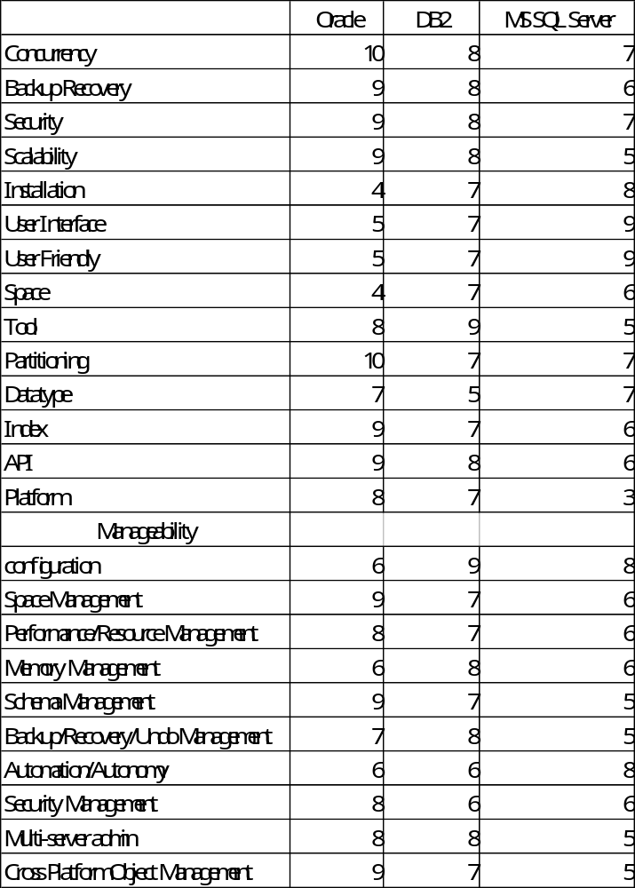

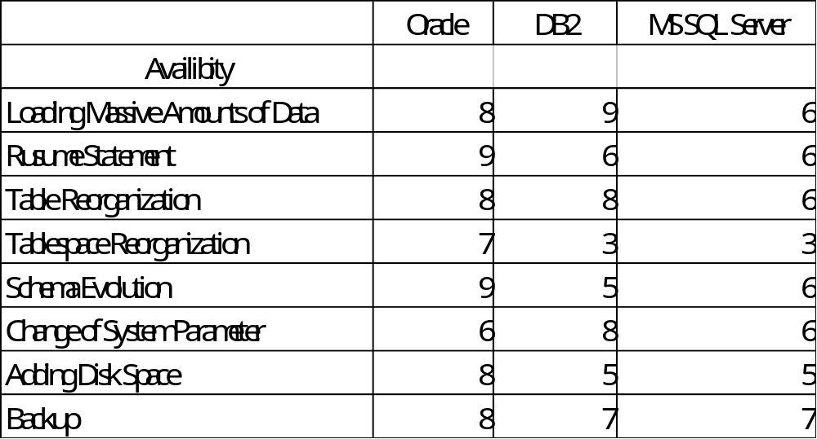

ตารางที่ 4.6 แสดงการให้คะแนนทั้ง 3 ผลิตภัณฑ์

4.4 ส่วนติดต่อกับผู้ใช้
ระบบผู้เชี่ยวชาญทำการติดต่อกับผู้ใช้ เพื่อสอบถามความต้องการของผู้ใช้ เกี่ยวกับการให้ค่าความสำคัญของแต่ละคุณสมบัติของระบบจัดการฐานข้อมูล ว่าคุณสมบัติใด ผู้ใช้มีความต้องการมาก คุณสมบัติใดมีความต้องการน้อย โดยมีส่วนติดต่อกับผู้ใช้แสดงดังนี้

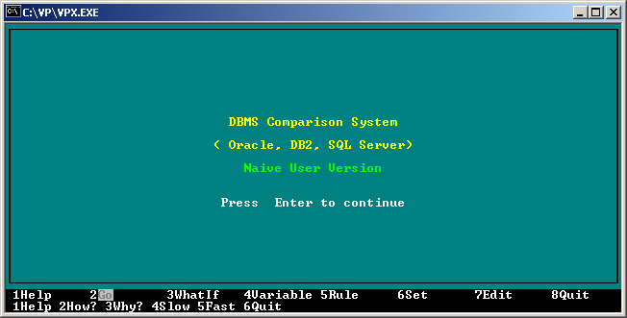

รูปที่ 4.1 แสดงส่วนติดต่อผู้ใช้ (หน้าแรก) กรณีที่ผู้ใช้มีความรู้เกี่ยวกับระบบจัดการฐานข้อมูลเบื้องต้น

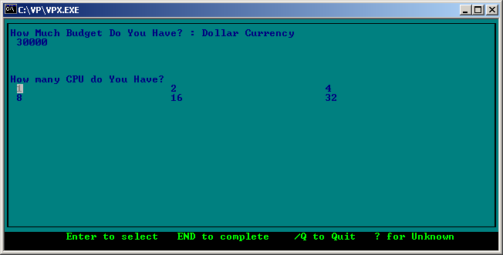

รูปที่ 4.2 แสดงส่วนติดต่อผู้ใช้ (คำถาม) กรณีที่ผู้ใช้มีความรู้เกี่ยวกับระบบจัดการฐานข้อมูลเบื้องต้น

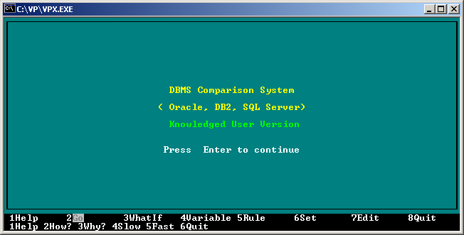

รูปที่ 4.3 แสดงส่วนติดต่อผู้ใช้ (หน้าแรก) กรณีผู้ใช้ที่มีความรู้เกี่ยวกับระบบจัดการฐานข้อมูล

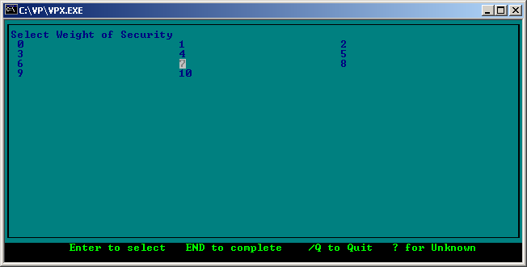

รูปที่ 4.4 แสดงส่วนติดต่อผู้ใช้ (คำถาม) กรณีผู้ใช้ที่มีความรู้เกี่ยวกับระบบจัดการฐานข้อมูล

นำค่าน้ำหนักที่ได้จากระบบผู้เชี่ยวชาญ ทำการคำนวณกับคะแนนที่ตั้งไว้ ได้เป็นผลลัพธ์ ระบบจัดการฐานข้อมูลที่เหมาะสมกับงานมากที่สุด โดยแสดงผลลัพธ์ ดังนี้

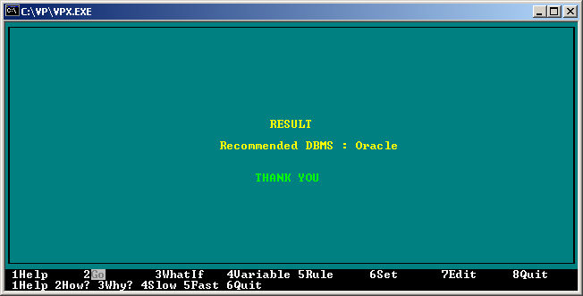

รูปที่ 4.5 แสดงส่วนติดต่อผู้ใช้ (ผลลัพธ์จากระบบ)

